Nợ tăng cao và nguy cơ thâm hụt kép
Theo OECD, tình trạng nợ tăng cao là một trong những rủi ro lớn với nhóm EMEDs. Sau khủng hoảng tài chính toàn cầu 2008-2009, tỷ lệ nợ so với GDP của nhiều nước (như Trung Quốc, Chile, Thổ Nhĩ Kỳ, Argentina, Brazil, Nam Phi) đã tăng mạnh, xét cả về nợ vay từ các tổ chức phi tài chính lẫn nợ vay của các chính phủ khác. Thậm chí nợ công tại một số quốc gia hiện đã lên mức rất cao so với tiêu chuẩn của các nền kinh tế mới nổi.
Ngoài ra, tại các nước như Argentina, Chile, Mexico và Thổ Nhĩ Kỳ, một phần đáng kể các khoản vay và chứng khoán nợ được ghi bằng ngoại tệ- chủ yếu là USD. Trong khi đó, tỷ lệ sở hữu nước ngoài đối với trái phiếu doanh nghiệp phát hành bằng đồng nội tệ cũng tăng cao tại các nước EMEDs. Điều này đặt ra thách thức đáng kể khi đồng nội tệ của các nước bị mất giá, nguồn thu ngoại tệ giảm và các nhà đầu tư quốc tế không sẵn sàng cho vay. Thêm vào đó, dự trữ ngoại tệ của hầu hết các quốc gia này đều không cao và một số nước đã phải thực hiện các biện pháp can thiệp để bảo vệ đồng nội tệ. Tại một số nước, ngành ngân hàng cũng đang gặp nhiều khó khăn do tỷ lệ nợ xấu cao như Ấn Độ và Thổ Nhĩ Kỳ.
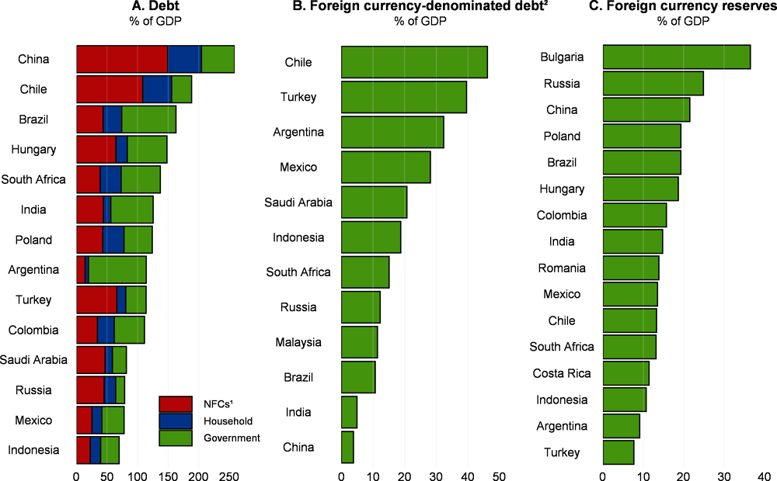
Biểu đồ 1: Nợ so với GDP (A), Nợ bằng ngoại tệ so với GDP (B), Dự trữ ngoại tệ so với GDP (C)
tại một số quốc gia EMEDs (Nguồn: OECD, BIS, IMF)
Ở những mức độ khác nhau, các nước EMEDs phụ thuộc nhiều vào sức cầu từ Trung Quốc và các nền kinh tế phát triển, thông qua chuỗi giá trị toàn cầu, với nguồn thu quan trọng từ du lịch và kiều hối. Do đó, các nhà sản xuất với nguồn tài chính dự phòng rủi ro hạn chế cùng các quốc gia thu nhập thấp với thị trường nội địa kém phát triển và đầu tư cơ bản trong nước nhỏ có khả năng bị tác động nhiều nhất.
Nhiều nước EMEDs có cơ chế tự ổn định tài khóa (automatic fiscal stabilisers) yếu, mạng lưới an sinh xã hội kém phát triển, khu vực kinh tế không chính thức chiếm tỷ lệ cao, và dư địa cho nới lỏng chính sách kinh tế vĩ mô bị hạn chế do nợ công cao cùng áp lực lạm phát gây ra bởi mất giá nội tệ. Trong khi đó dịch Covid-19 đã có những tác động mang tính tổng hợp lên nền kinh tế với việc giảm cầu bên ngoài, giảm nguồn thu từ thuế trong khi nhu cầu chi tiêu công tăng lên đã làm leo thang nguy cơ khủng hoảng thâm hụt kép tại các quốc gia này.
Tại một số quốc gia như Brazil, Colombia, Mexico, Nga và Nam Phi, tỷ giá giảm đáng kể với tỷ lệ 20-30%. Dòng vốn rút khỏi các nước EDEMs được ghi nhận ở mức cao kỷ lục, với gần 100 tỷ USD trong chưa đầy 2 tháng. Nhiều trái phiếu quốc tế của các chính phủ bị hạ bậc hoặc có triển vọng tiêu cực như trái phiếu chính phủ phát hành bởi Colombia, Mexico và Nam Phi.
Khuyến nghị các chính sách tiền tệ và tài khóa ưu tiên
Để hỗ trợ giảm áp lực tài chính, nhóm G20 mới đây đã đồng ý đóng băng các khoản nợ song phương phải thanh toán cho 76 nước thu nhập thấp và kêu gọi các chủ nợ tư nhân có hành động tương tự. IMF cũng đã phê chuẩn khoản tài chính khẩn cấp trị giá 17 tỷ SDR (tương đương 24 tỷ USD) cho 66 nước dưới dạng cho vay ưu đãi (hơn 100 nước đã đề xuất các khoản vay dưới dạng này), và xóa 6 tháng nợ đến hạn phải thanh toán cho 25 quốc gia. Mặc dù các biện pháp này đã giảm bớt áp lực tạm thời cho các nước trên, nhưng thách thức do mức nợ cao vẫn sẽ tiếp tục gia tăng nếu dịch bệnh vẫn tiếp diễn và kinh tế thế giới tiếp tục suy thoái.
Hiện nay, một vài nền thị trường kinh tế mới nổi quy mô lớn đã nới lỏng chính sách tiền tệ và triển khai các giải pháp tài khóa. Tuy nhiên, việc triển khai các chính sách tiếp theo như thế nào cần căn cứ vào các diễn biến trên thị trường tài chính và các yếu tố khác như giá dầu, cầu quốc tế, thị trường nội địa, dư địa chính sách,...
Theo OECD, các nền kinh tế thị trường mới nổi có khuôn khổ chính sách kinh tế vĩ mô đáng tin cậy, cơ chế điều hành tỷ giá linh hoạt và có khả năng kiểm soát tốt các khoản nợ bằng ngoại tệ, nên tiếp tục điều chỉnh thích nghi với các cú shock. Đối với chính sách tiền tệ, các mức lãi suất chính sách cần điều chỉnh giảm sâu hơn và đánh giá kỹ lưỡng bất cứ sự gia tăng lạm phát tạm thời nào được gây ra do sự mất giá của đồng nội tệ. Tuy nhiên, việc nới lỏng hơn nữa chính sách tiền tệ có thể sẽ khó thực hiện ở một số nước do các mức lãi suất thực đã ở mức thấp; trong khi tỷ giá giảm thêm có thể làm tăng lạm phát và nguy cơ bất ổn tài chính liên quan đến nợ bằng ngoại tệ cao. Trong các trường hợp này, các NHTW có thể sẽ phải giảm dự trữ bắt buộc hơn nữa. Về phía chính sách tài khóa, các chính phủ cần đảm bảo cơ chế tự ổn định tại khóa được cho phép hoạt động đầy đủ. Một vài chính sách kích thích tài khóa ngắn hạn ít gây tác động dài hạn tới nợ chính phủ cũng có thể được xem xét.
Ngược lại, các nước có nền tảng kinh tế vĩ mô yếu hơn, có thể không có nhiều lựa chọn ngoài việc hạn chế các chính sách hỗ trợ kinh tế vĩ mô có khả năng tác động tiêu cực đến cầu trong ước. Nếu tiếp cận tín dụng quốc tế gặp khó khăn hoặc chi phí cao, các nước này nên tìm kiếm nguồn vay bổ sung từ các tổ chức quốc tế và đàm phán với các chủ nợ quốc tế để hoãn thanh toán nợ hoặc tái cơ cấu nợ, nhằm giảm thiểu gián đoạn tăng trưởng và duy trì tiếp cận thị trường tín dụng trong tương lai. Đối với chính sách tài khóa, các khuôn khổ tài khóa trung hạn cần bao quát tất cả các hoạt động tài chính và bán tài chính nhằm giúp tăng cường chất lượng và tính minh bạch của các khuôn khổ chính sách kinh tế vĩ mô.
Tại các nước EMEs, cơ chế tỷ giá linh hoạt nhìn chung giúp làm giảm các cú shock từ bên ngoài, nhưng sự biến động quá mức của tỷ giá có thể gây mất ổn định tài chính. Khi các nguy cơ rủi ro cao, các biện pháp can thiệp tạm thời và minh bạch là cần thiết, tuy nhiên, cần tính đến các hạn chế có thể có của biện pháp can thiệp, cũng như hạn chế về dự trữ ngoại hối. Trong trường hợp xấu nhất của khủng hoảng tài chính, việc hạn chế dòng vốn ra có thể không tránh khỏi nhưng các nước này không nên trì hoãn các điều chỉnh cần thiết để giải quyết tình trạng mất cân đối. Ngược lại, các nước có thể nới lỏng việc hạn chế dòng vốn vào đối với các hoạt động ngoại tệ thực hiện bởi các tổ chức tài chính trong nước, bao gồm thông qua giảm dự trữ bắt buộc với ngoại tệ.
MHN (nguồn: OECD Economic Outlook, Vol. 2020)

